KUTSE

PIIRI KÄTTENÄITAMISE JA KINDLAKSTEGEMISE KUTSE
26.03.2025.a
Transpordiamet

Piiri asukoha maastikul kättenäitamise põhjus
Teatan Läänemaal Haapsalu linnas Tallinna mnt 87 ja 87a katastriüksuse mõõdistamisest. Tallinna mnt 87 ja 87a mõõdistatakse seoses detailplaneeringu kehtestamisega. Seaduse kohaselt tuleb mõõdistamisest piirinaabreid teavitada.
Teie maaüksusega on ühine piiripunktid nr 44,7 taastatud metalltorud. Piiripunkt nr 46,48,23-on paigaldatud metalltorud piirijoonele Tallinna mnt 87 ja 87a detailplaneeringu alusel.

Piiri kindlakstegemine
Tallinna mnt 89 katastriüksuse piiripunktis nr 78 oli olemas metallist aiapost, mille piiriandmed erinevad varsematest 0.53m. Jääb aiapost.
Piiripunktis nr 24 oli olemas vana metalltoru, kuid selle koordinaadid ei vasta Tallinna mnt 87 katastriüksuse koordinaatidele. Käesoleva mõõdistamisega taastatakse Tallinna mnt 87 koordinaatide alusel metalltoru.
Need asjaolud nõuavad piiri kindlakstegemist. Piiri kindlakstegemisel määratakse piiri asukoht koostöös puudutatud kinnisasjade omanikega ja vajaduse korral kohaliku omavalitsuse üksuse esindajaga.

Aeg ja koht
Kutsun katastriüksuste ühiste piiri ja piirimärkide kättenäitamisele: 08.04.2025.a kell 10.00.
Ilmumata jätmise või kirjaliku seisukoha esitamata jätmise tagajärjed
Kinnisasja omanik peab naabri põhjendatud nõudmisel aitama piiri kindlaks teha. Kui Te ei saa piiri kindlakstegemisele ja kättenäitamisele tulla, palun teavitage mind sellest kirja lõpus oleva e-maili või telefoni teel. Samadel kontaktidel saate esitada ka täiendavaid küsimusi. Piiri kindlakstegemisele ja kättenäitamisele võite saata ka esindaja. Palun mind sellest eelnevalt teavitada ja esitada mulle esindust tõendav volikiri. Juhin Teie tähelepanu ka sellele, et piiri kindlakstegemist ei takista see, kui kutsutud kinnisasja omanik ei ilmu kohale. Kui Teil on piiri kindlakstegemise või piiri ja piirimärkide kohta märkusi, tuleb need esitada hiljemalt piiride kättenäitamisel maastikul. Teie poolt esitatud märkused, taotlused ja
seisukohad kantakse piiriprotokolli. Kui kinnisasja omanikud ei saavuta kokkulepet piiri asukohas, otsustab kinnisasja piiri asukoha maakatastri pidaja, võttes mh aluseks maamõõtja esitatud andmed.
Piiriprotokolli Piiriprotokolli allkirjastamine
Pärast piiri kättenäitamist koostatakse 3 tööpäeva jooksul piiriprotokoll, mida saate
allkirjastada digitaalselt. Digitaalse allkirjastamise võimaluse puudumisel teavitage mind eelnevalt ning sellisel juhul saate piiriprotokolli allkirjastada paberkandjal.
Piirimärkide alalhoiukohustus
Kinnisasja omanik peab tagama piirimärgistuse säilimise. Te ei või piirimärke iseseisvalt muuta ega ümber paigutada (asjaõigusseaduse § 128 lg 2).

Maamõõtja: Kirsika Koitjärv, MA-k 656, kirsika@geodeesia24.ee, 56450996

Piiride kindlaks tegemise skeem

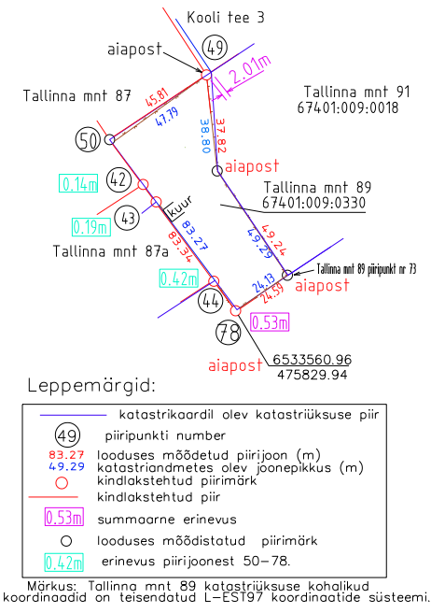

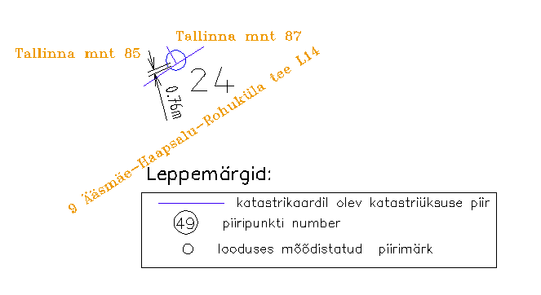
Piiripunktide ja piiri skeem
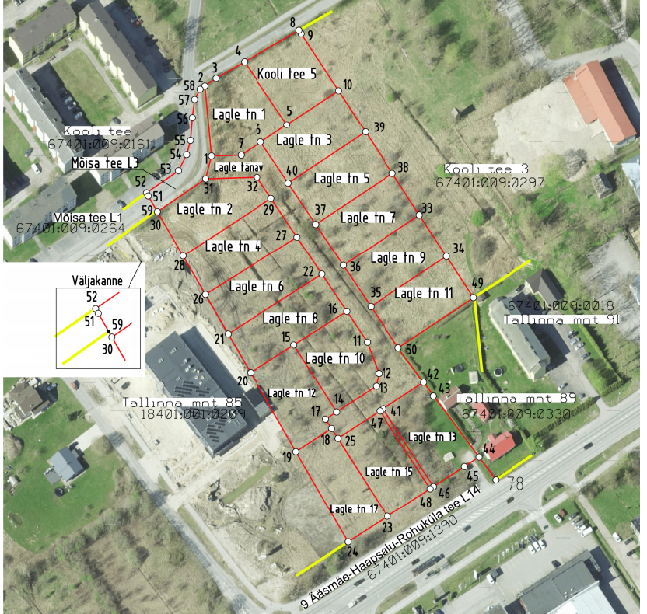
Aluskaart: Maa-ja Ruumiamet 2025.a.

Maamõõtja: Kirsika Koitjärv, MA-k 656, kirsika@geodeesia24.ee, 56450996

